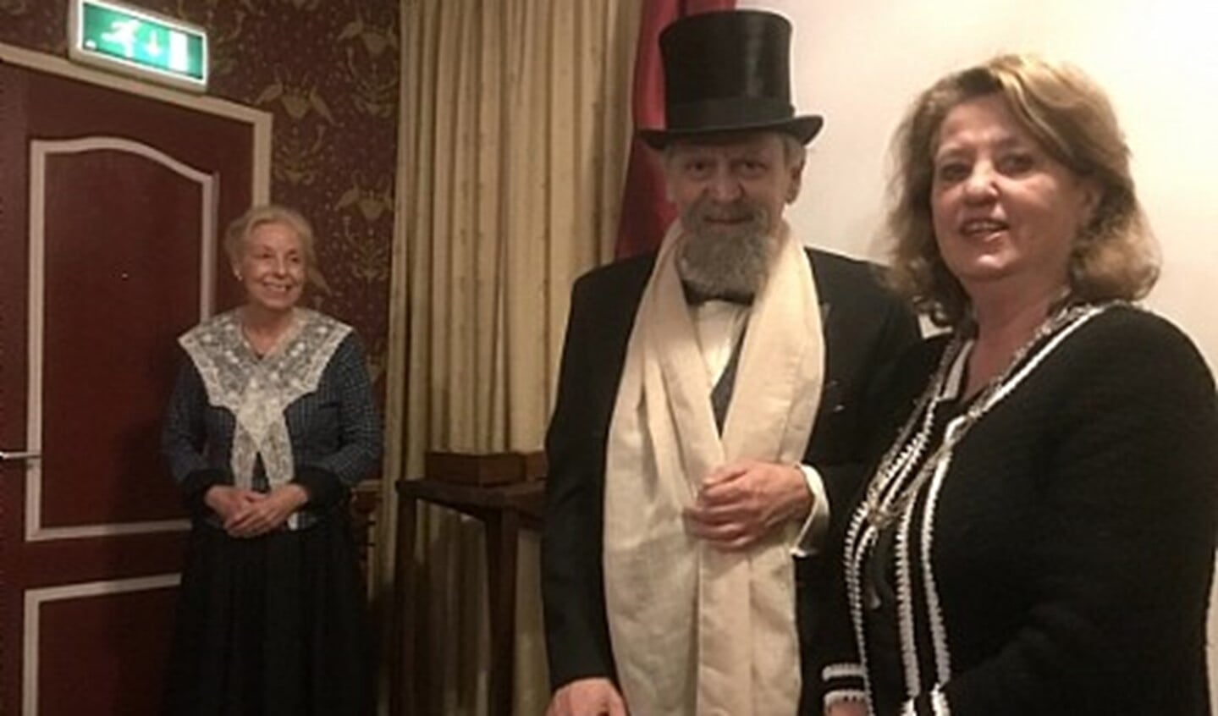
V.l.n.r.: Else Flim, Aad Kok en Rinske Kruisinga. Foto: Leo Janssen
Burgemeester Rinske Kruisinga: 'Op de bal spelen en niet op de persoon'
19 maart 2018, 11:56 Politiek
LAREN - In een uitverkocht Dickenstheater kreeg burgemeester Rinske Kruisinga vrijdagavond een hartelijk applaus bij opkomst en na het uitspreken van haar openingswoord. Daarin gaf zij haar visie op de positie van een burgemeester in het algemeen én in verkiezingstijd.
Ze benadrukte dat een burgemeester natuurlijk boven alle partijen staat maar uiteraard de taak heeft om het democratisch proces te bewaken en erop te attenderen dat alle spelers in het politieke spel 'op de bal spelen en niet op de persoon'. Daarna beschreef ze de gevolgen van de industriële revolutie in Engeland en de taak van Dickens om armoede en sociale misstanden via zijn werken onder de aandacht te brengen. Ze besloot met de opmerking: "Vandaag kunnen we ons afvragen of er sinds de 19de eeuw veel is veranderd in het gedrag van politici en hun aanhangers in verkiezingstijd? En daarom ben ik als burgemeester bijzonder benieuwd naar het verhaal dat Dickens schreef over een verkiezingsstrijd in de Victoriaanse tijd."
Daarna vertolkte Charles Dickens-acteur Aad Kok het verhaal 'Verkiezingskoorts' uit The Pickwick Papers, waarbij Else Flim via de toverlantaarn originele glasplaten toonde. Het publiek raakte door de vele listen van de politici om de tegenpartij dwars te zitten in een vrolijke verkiezingsstemming en men zag inderdaad gelijkenis tussen toen en nu. Gelukkig ontbreekt nu de mogelijkheid om stemmers op de tegenpartij via een omgekochte handige koetsier in het kanaal of de Coeswaerde te laten belanden. Bij zijn afscheid wenste 'de heer Dickens' het publiek veel wijsheid toe bij het uitbrengen van hun stem.
